台北市立松山高中 九十五學年度第ㄧ學期高三數學科 開學複習考試題
範圍：第二冊
計算題（每題10分）
1. （1）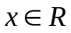，求 2^{x}+2^{-x}之範圍？
（2）求f（x）=2(4^{x}+4^{-x})-6(2^{x}+2^{-x})+5之最小值
2. 解不等式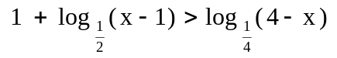
3. 方程式 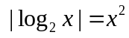 有幾個實根？

4. 若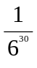在小數點後第n位始不為0,此不為0數字為k,求序對(n,k)
（log 2 = 0.3010 , log 3＝0.4771）
5. 若方程式x²－(tanθ+co tθ)x－1＝0有一根為2-, 求sinθ×cosθ
6. 一圓內接四邊形ABCD, 若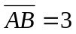, 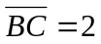，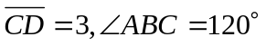, 試求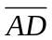

7. 地面一直線上三點A，B，C測一山之仰角各為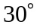，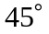，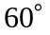，但A，B，C三點與山頂之垂足不共線，若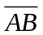=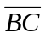=50公尺，求山高
8. 已知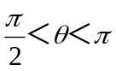，sin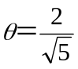，試求 (1) sin2 (2) cos3
9. 已知f(x)=2 sin x－2 cos x ，其中-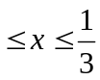； 若當x=時,有最大值M, 當x=時,有最小值m, 求序對（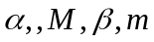）

10. 化簡 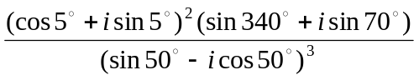

台北市立松山高中 九十五學年度第ㄧ學期高三數學科 開學複習考
答案卷(必須寫出計算過程，否則不予計分) 班級： 座號： 姓名：
題  號 | - 2  - －3  1＜x＜3  1個  (24，4)   | 題  號 | 5  25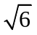  - －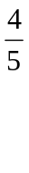  - 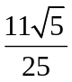  ( 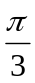，2，－，－4 )  －－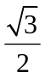i
1  2  3  4  5 |  | 6  7  8  9  10

